 | FICHA TÉCNICA DE CONSTRUCCIÓN DEL ÍTEM
 |  | No. Ítem: 1
DATOS DEL ÍTEM |  | DATOS DEL AUTOR
Programa académico: Ingeniería de Sistemas – Ingeniería de Producción – Ingeniería Industrial
Prueba: Biología General
ÍTEM: COMPETENCIA ESPECÍFICA, CONTEXTO, ENUNCIADO Y OPCIONES DE RESPUESTA
Competencia específica señalada en el syllabus, que evalúa este ítem:

CONTEXTO - Caso - situación problémica:
La oxidación transforma glucosa a CO2 y H2O. Esta es una reacción exotérmica que dirige la síntesis de ATP, una reacción endotérmica; requiere cuatro etapas: glucólisis, reacción prep, ciclo de krebs y transferencia de electrones. La glucólisis, o glicólisis, es la vía metabólica encargada de oxidar la glucosa con la finalidad de obtener energía para la célula.
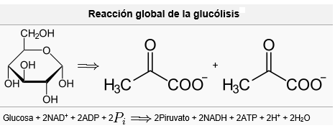
ENUNCIADO:
A partir de la información anterior es posible decir que la glucosa se desdobla para producir:
Opciones de respuesta
a. ADP.
b. Fósforo.
c. Piruvato.
d. NAD.
JUSTIFICACIÓN DE OPCIONES DE RESPUESTA
Por qué NO es a: porque es un reactivo en la ecuación.
Por qué NO es b: porque es un reactivo en la ecuación.
Por qué NO es d: porque es un reactivo en la ecuación.
CLAVE Y JUSTIFICACIÓN.
La clave es c porque es uno de los productos de la ecuación global del glicólisis.
ESPECIFICACIONES DE DISEÑO: DIBUJOS, ECUACIONES Y / O GRÁFICOS:

